Manual do usuário



1. Cadastro

É possível efetuar o cadastro em duas modalidades, Empregador e Domestico, basta selecionar a opção em que você se encaixa.

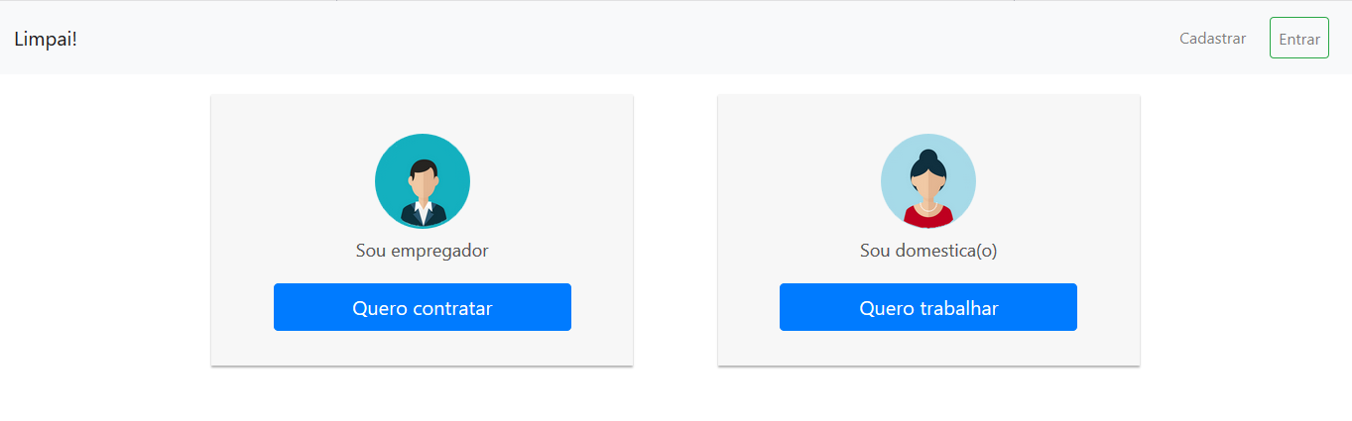

* 1. Empregador

São solicitados os dados de acesso, pessoais e logradouro.

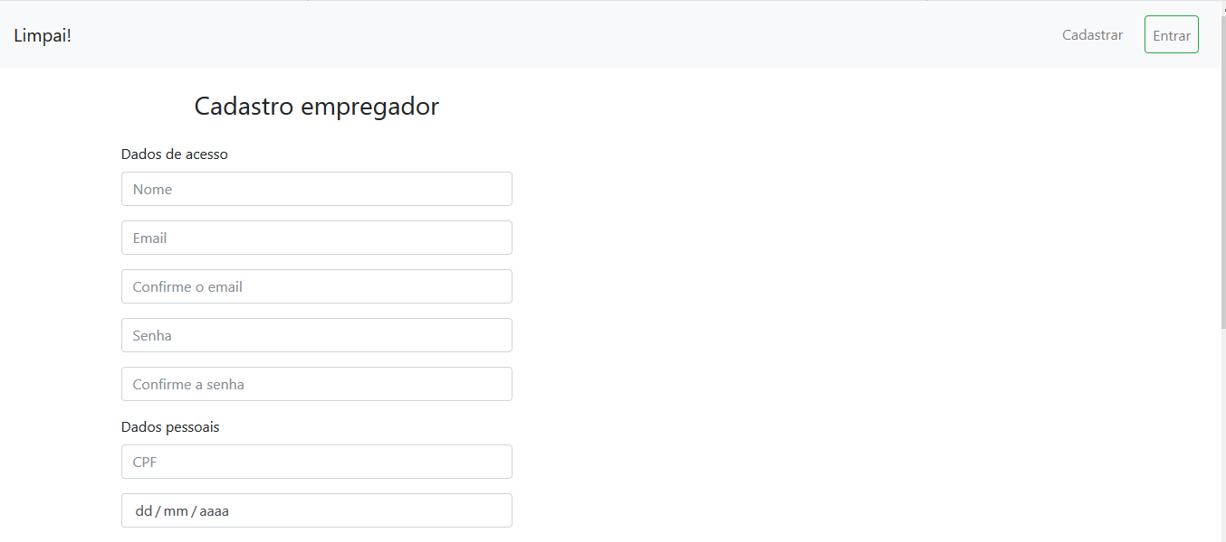

* 1. Domestico

São solicitados os dados de acesso, pessoais, logradouro, financeiro e de prestação de serviço.

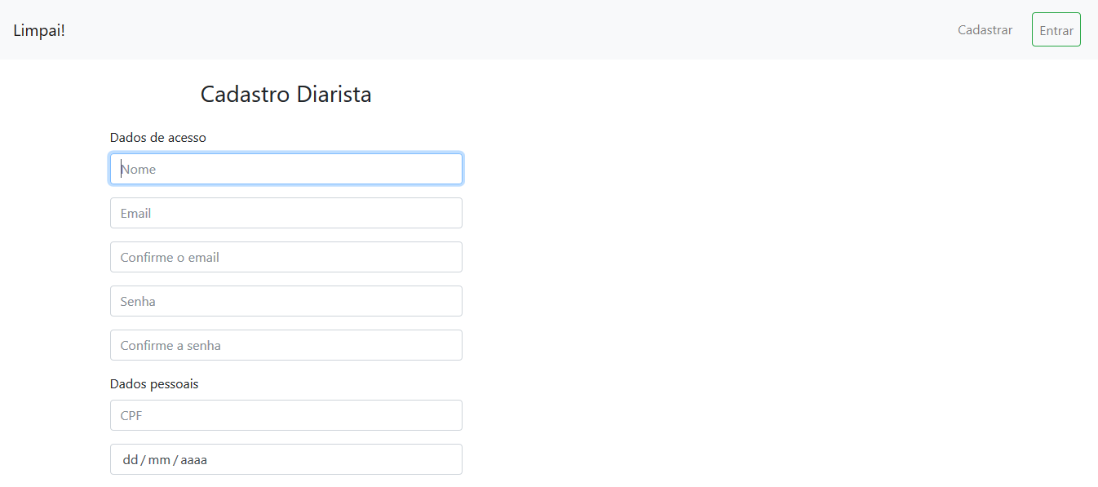

1. Login

São solicitados dados de acesso previamente cadastrados e o sistema irá identificar o seu perfil e direcionará para o respectivo painel.

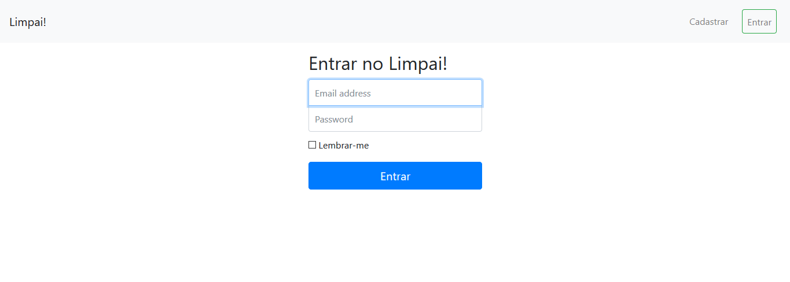

1. Painel Empregador

Aqui são exibidas os profissionais domesticos que foram contratados e tambem é possivel avaliar o serviço efetuado e cancelar o serviço solicitado.

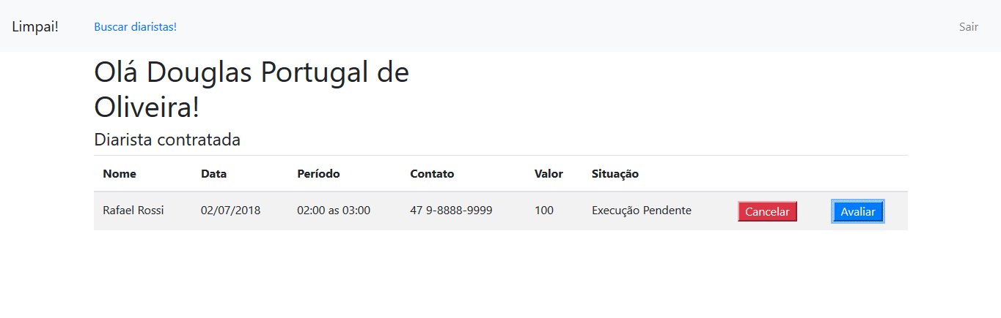

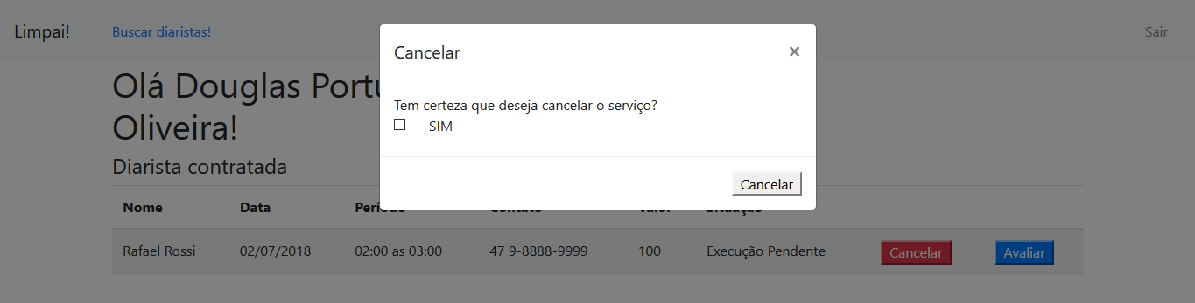

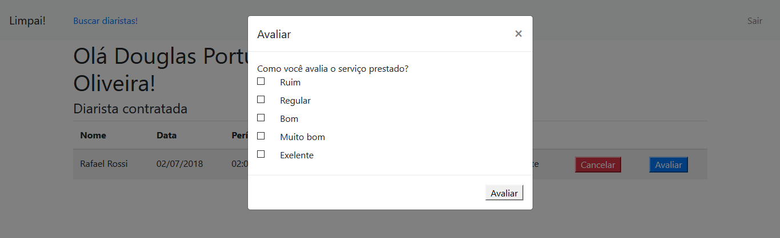

1. Painel Diarista

Aqui são exibidos os Empregadores solicitando os seus serviços de doméstico, também é possível recusar o serviço solicitado.

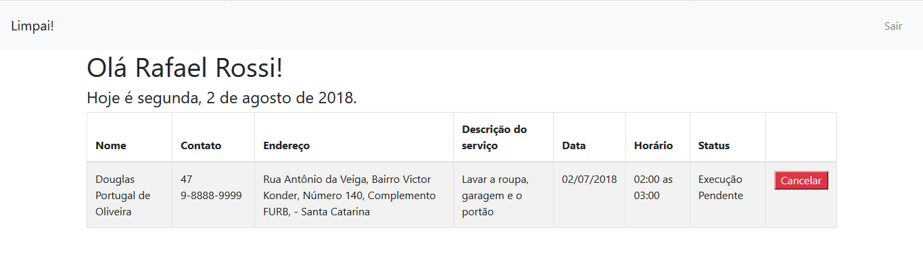

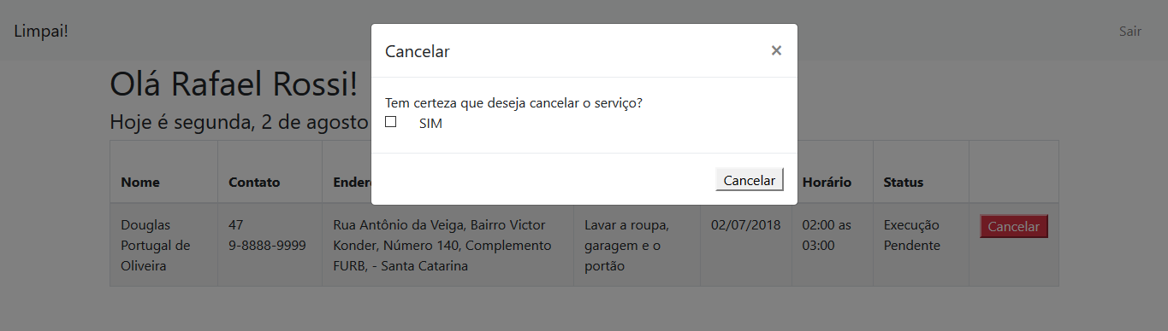

1. Buscar Diarista

Quando o seu perfil é de empregador, é possivel buscar domesticos por cidade, apenas inserindo o nome dela.

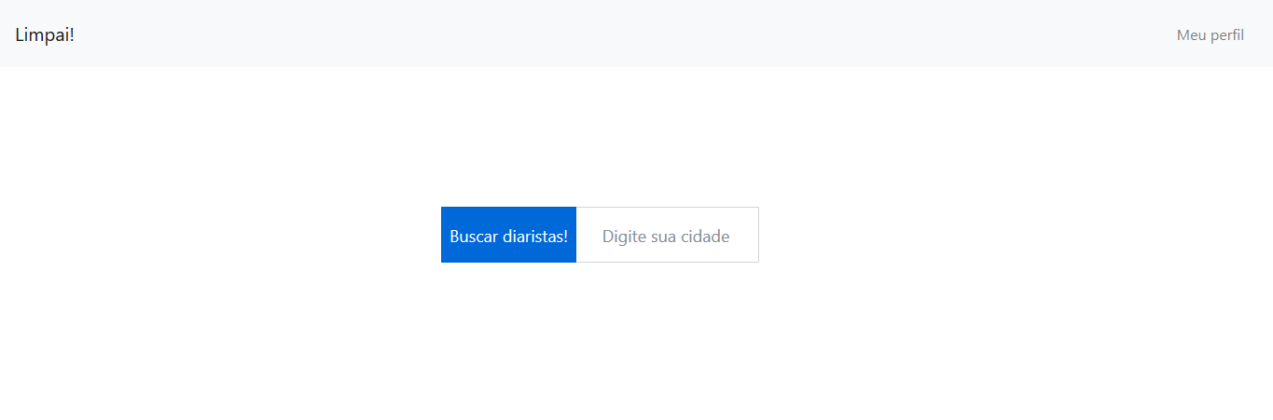

# Contratação de um domestico

Após a busca, se há algum domestico na localidade, será exibida a lista com a opção de contratação, especificando a data, horario de chagada e horario de saida.

